TIBBİ GÖRÜNTÜLERDEN İSTENEN BİR ÖRÜNTÜNÜN AYRIŞTIRILMASI

İbrahim TÜRKOĞLU*, Abdulkadir ŞENGÜR*, Suat TORAMAN*
Fırat Üniversitesi, Teknik Eğitim Fakültesi, Elektronik ve Bilgisayar Eğitimi Bölümü, 23119 Elazığ.

ÖZET
Bu çalışmada, görüntü işleme teknikleri kullanılarak bir resimdeki farklı örüntüler arasından istenen bir örüntünün ayrıştırılmasına yönelik bir yöntem ortaya kondu. Bu amaçla tıbbi mikro grafikler üzerindeki çeşitli kan hücre örüntülerinin ayrıştırılmasına, önerilen yöntemin uygulaması yapıldı. Sonuç olarak, geliştirilen yöntemin istenen kan hücre örüntüsünü mikro grafikten ayırma başarısının oldukça iyi olduğu gözlemlendi.
Anahtar Kelimeler: Örüntü tanıma, görüntü işleme, kan hücreleri, tıbbi mikro grafikler

ABSTRACT

DECOMPOSİNG OF A REQUESTED PATTERN IN MEDİCAL IMAGES
In this study, a method is represented that image processing techniques are used for differentiating requested patterns in an image. For this purpose, medical micrographs which contain various blood cells are used for discriminating requested patterns according to the proposed method. In conclusion, the developed method achieves the discrimination process at the high success rates.
Key words: Pattern recognition, image processing, blood cells, medical micrographs

1. GİRİŞ
Görüntü bir nesnenin sunumudur. Görüntü işleme ise bir görüntüden başka bir görüntü elde etmek için kullanılan tekniklerdir. Görüntü işleme teknikleri görüntünün insan veya bilgisayar tarafından anlaşılabilmesi veya yorumlanabilmesini sağlamak için kullanılır.
Görüntü işleme, analizi ve bilgisayar görmesi, son on yılda hem teorik hem de uygulama alanında çok büyük gelişmeler sergilemiş ve birçok teknolojik alanda uygulama imkanı bulmuştur [1]. Sayısal haberleşme, internet, tıp, çoklu ortam sistemleri, biyoloji, malzeme bilimi, robotik ve akıllı algılama sistemleri en fazla ilgi gören alanlar olmuştur [2,3,4].
Video görüntülerin sıkıştırılması, resim kalitesinin artırılması, internet ortamında resimlerin iletilmesi, parmak izi tanıma, yüz tanıma, uydu fotoğraflarının incelenmesi, elektronik savaş ve özellikle tıp alanındaki uygulamalarına sıkça rastlanmaktadır. Gamma-Ray, röntgen ve MR resimlerinin incelenmesi, patolojik doku örneklerinin analizi, mikro canlıların boyutlarının otomatik bulunması gibi örnek uygulamalar mevcuttur [5].
Bu denli uygulama imkanı bulmanın yansıması olarak da literatürde konu ile alakalı çok sayıda makaleye rastlanmıştır. Örneğin; Kara S. ve diğerleri, kanserli doku hücrelerinin çekirdek büyüklüğüne ve sayısına bağlı

bilgisayar tabanlı bir analiz gerçekleştirmişlerdir [6]. Gerard P. Connolly, metabolik hastalıkların belirlenmesinde hücre görüntülerini ve morfolojik işlemleri kullanmıştır [7]. Rizzuto R. ve Carrington W., mikroskop altındaki canlı hücreleri sayısal görüntü işleme kullanarak incelemiştir [8].
Bu çalışmada ise, tıbbi mikroskop görüntülerinden (mikro-grafik) akıllı teşhise yardımcı olmak amacı ile, çeşitli örüntülerin ayrıştırılmasına yönelik olarak bir yöntem ortaya konmuştur. Uygulama sahası olarak, değişik kan hücrelerinin mikroskop görüntüsünden ayrıştırılması ele alındı.
2. GELİŞTİRİLEN AYRIŞTIRMA YÖNTEMİ
Nebraska Üniversitesinin resmi internet sitesinden alınan tıbbi mikro-grafikler üzerinde kan hücre örüntülerinin ayrıştırılması ele alınmıştır [9]. Sitede biyoloji bölümünde okutulan İnsan fizyolojisi ve anatomisi isimli dersin laboratuara ilişkin materyaller ve kan hücrelerini gösteren mikro-grafikler bulunmaktadır.
Geliştirilen yöntemde, bilgisayar ortamına JPG sayısal biçiminde alınan görüntüler aşağıdaki adımlardan geçirilmiştir.

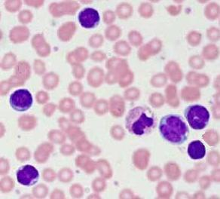
Şekil 1. Kan hücrelerinin mikro-grafiği
1.adım: Renkli resim (RGB-Kırmızı, Yeşil, Mavi), gri tonlu biçime denklem (1) kullanılarak dönüştürülmüştür.
$\text{Gri}=0\text{.}\text{299}∗R+0\text{.}\text{587}∗G+0\text{.}\text{114}∗B$ (1)
Şekil.1'de orijinal mikro-grafik görüntüsü ve Şekil.2'de gri renk derinliğine dönüştürülmüş görüntü verilmektedir.
Şekil 2. Gri derinliğe dönüştürülmüş mikro-grafik
2.adım: Görüntünün ikilik biçime (Siyah-Beyaz) dönüşümü için kullanıcı tarafından görsel olarak seçilen eşik değer ile görüntü ikilik biçime dönüştürülür. Bu eşik değer görüntüden görüntüye değişiklik gösterebilir. Örneğin; denklem (2) için bu değer 200 seçildi.
$\text{Re}\text{nk}(x,y)=\begin{aligned}\left\{\text{Re}\text{nk}(x,y)<\text{200}, \text{Siyah} | \right.\end{aligned}$(2)
Şekil.3'de ise eşiklenmiş görüntü görülmektedir.

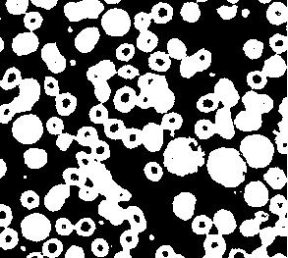
Şekil 3. İkili biçimde mikro-grafik (Eşikleme=200)
3.adım: Gri derinlikteki görüntü (Şekil.2) 10x10 'luk logaritmik bir filtreden geçirildi [10]. Filtre çıkışında oluşan görüntü Şekil.4'de verilmiştir.
Görüldüğü gibi filtrelenmiş görüntüde ayırt edilmek istenen hücreler ön plana çıkmış, diğer kırmızı kan hücreleri (alyuvarlar) ise arka planda kalmıştır.

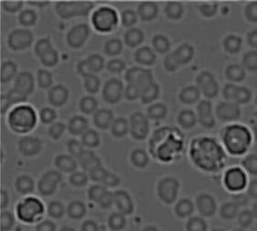
Şekil 4. Logaritmik filtreden geçirilmiş mikro-grafik

4.adım: Elde edilen filtrelenmiş görüntü, eşikleme işlemine tabi tutularak, ikili görüntü yeniden elde edildi (Şekil.5).

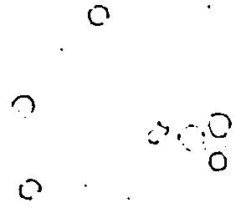
Şekil 5. İkili biçimde mikro-grafik (Eşikleme=-30)
5.adım: Bulunması istenen hücrelerin görüntüde kalmasını sağlamak için, 2.adımda elde edilen görüntü (Şekil.3) ile 4.adımda elde edilen görüntü (Şekil.5) mantıksal “VE” işlemine tabi tutuldu.
Şekil 6. “VE” işleminden geçirilmiş mikro-grafik
6.adım: Şekil.6'daki görüntüde bulunmak istenen hücrelerle birlikte diğer bazı hücrelerinde kalıntılarının olduğu görülmektedir. İstenmeyen bu kalıntıların görüntüden silinmesi için denklem (3) de verilen matris ile bütün pikseller morfolojik genişletme işleminden geçirildi. Burada matris seçimi ve işlemin uygulanacağı döngü sayısı kullanıcı tarafından görsel izleme ile belirlenir. Böylece Şekil.7'deki görüntü çıkarılmıştır.
$\begin{aligned}\left[\text{1 0 0} | \right]\left[\text{0 1 0} | \right] \\ \end{aligned}$ (3)

Şekil 7. Morfolojik işlemden geçirilmiş mikro-grafik
7.adım: Şekil.7'deki mikro-grafik görüntüsü mantıksal “DEĞİL” işleminden geçirilerek istenen kan hücreleri ön plan nesnesi haline getirilmiştir.
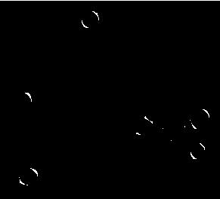
Şekil 8. “DEĞİL” işleminden geçirilmiş mikro-grafik
8.adım: Şekil.8'de bulunan piksellerin f(x,y) koordinatları belirlenerek, 2.adımda elde edilen görüntüdeki (Şekil.3) koordinatlarla karşılaştırılarak, çakışan noktalardaki örüntüler bulunmaktadır. Şekil.9'da, mikro-grafikten istenen örüntülerin bulunmuş hali görülmektedir.

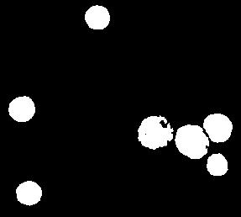
Şekil 9. Mikro-grafikten istenen örüntünün bulunması
3. GERÇEKLEŞTİRİLEN UYGULAMALAR
Sisteme giriş olarak, Nebraska üniversitesi [9] ve Illinois üniversitesi tıp fakültesi [11] den elde edilen mikro-grafik görüntülerinde, kırmızı kan hücresinden farklı olan hücre örüntüleri, yukarıda verilen yöntemle ayırt edilmesi gerçekleştirilmiştir. Buna ilişkin uygulama sonuçları Şekil.10' da gösterilmiştir. Eğer ayrıştırılmak istenen hücre örüntüsü, diğer kan hücrelerine yakınsa, önerilen yöntemde kullanılan mikro-grafiğe göre, eşikleme değerleri ve morfolojik işlemler farklılık arz edebilir.
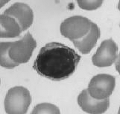 |  | 
(a) Lymphocyte hücre örüntüsü

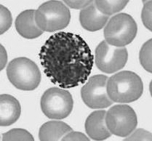 |  | 
(b) Basophil hücre örüntüsü -1
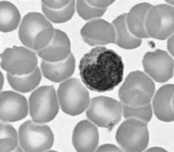 | 
(c) Basophil hücre örüntüsü-2

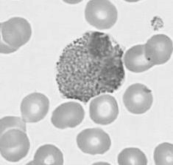 | 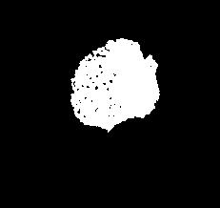
(d) Eosinophil hücre örüntüsü
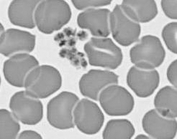 |  | 
(e) Platelets hücre örüntüsü
Şekil 10. Ayrıştırma uygulamaları
4. SONUÇ
Bugüne kadar yapılan klasik hücre analiz yöntemlerinde hücre yapısı ve büyüklüğü, çekirdek alanı ve sayısı mikroskop altında görsel bir biçimde tespit edildiğinden yapılan analizler yeterince hassas olamama ve insan hatası gibi sorunlar taşımaktadır. Bu çalışmada tıbbi mikro-grafikler içerisinde farklı kan hücre örüntülerinin belirlenmesi işlevi, bilgisayar tabanlı olarak sunulmaktadır.
Kanserli hücrelerin tespiti, doku analizi ve patolojik araştırma gibi medikal bazı önemli alanlarda görüntü işleme günümüzde olduğu gibi gelecekte de sıkça kullanılmaya devam edecektir. Bu bağlamda geliştirilen örüntü ayrışma yöntemi bu türden çalışmalara katkı sağlayacaktır. Ayrıca akıllı tanı sistemlerinin ön işlem süreçlerinde kullanılmaya uygundur.

5. KAYNAKLAR

- Pitas I. ‘Digital Image Processing Algorithms and Applications’, John Wiley& Sons Inc., 2000.
- Perner P., ‘Image mining: issues, framework, a generic tool and its application to medical-image diagnosis’, Engineering Applications of Artificial Intelligence, Vol.15(2), Nisan 2002, s.205-216
- Andrew J. Davison and Nobuyuki Kita, ‘Sequential localization and map-building for real-time computer vision and robotics, Robotics and Autonomous Systems, Vol. 36(4), 30 Eylül 2001, s. 171-183’
- Vincent Barra and Jean-Yves Boire, ‘Segmentation of fat and muscle from MR images of the thigh by a possibilistic clustering algorithm’, Computer Methods and Programs in Biomedicine, Vol.68(3), Haziran 2002, s.185-193’
- Rafael C. Gonzalez, Richard E. Woods, ‘Digital Image Processing’, Prentice Hall, 2002
- Kara S., Şener F., Okandan M., Yıldırım M., ‘Patolojik Doku Örneklerinin Bilgisayar Tabanlı Analizi’, s.246-249, SIU 2003.
- Gerald P. Connolly, “Cell imaging and morphology: application to studies of inherited purine metabolic disorders”, Pharmacology & Therapeutics, vol. 90, s.267-281, 2001.
- Rizzuto, R., Carrington, W., Tuft, R. A., “Digital imaging microscopy of living cells”, Trends In Cell Biology, vol. 8, s. 288-292, 1998.
- www.unomaha.edu/~swick/blood.html
- Gustafsson F., “Adaptive Filtering and Change Detection”, John Wiley & Sons, 2000
- www.med.uiuc.edu/histo/small/atlas/image/bs/1a1.htm/1a1.htm

